Secuencia 5: ¿Amazonía, el pulmón de la tierra nos preocupa?

Para describir: | Léxico:
Apunta palabras para describir la fotografía.
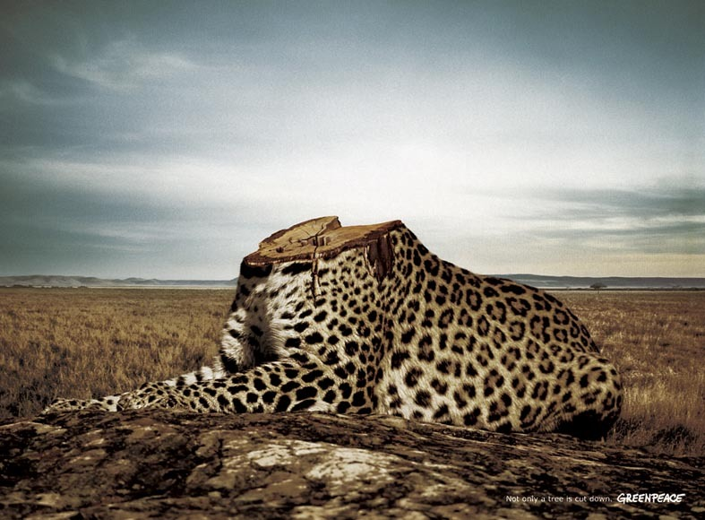

Secuencia 5: ¿Amazonía, el pulmón de la tierra nos preocupa?

Para describir: | Léxico:
Apunta palabras para describir la fotografía.

Secuencia 5: ¿Amazonía, el pulmón de la tierra nos preocupa?
Lazo internet: http://www.lobomexicano.org.mx/jaguar/status.htm
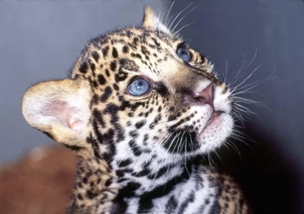
Completa la ficha de identidad , con palabras únicamente:
STATUS:

Características: | 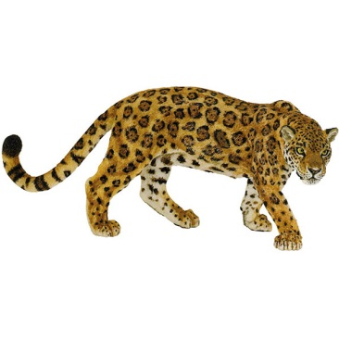
Residencia:

Le gusta…♥ | 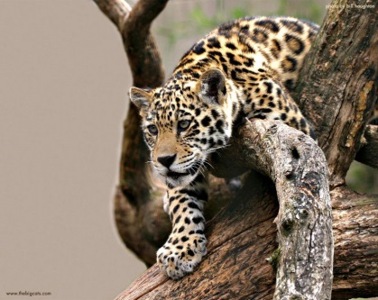
Datos originales….

¿ cómo ayudar al jaguar?
Otro animal “de la selva amazónica”

Secuencia 5: ¿Amazonía, el pulmón de la tierra nos preocupa?
Lazo internet: http://www.lobomexicano.org.mx/jaguar/status.htm
completa la ficha de identidad , con palabras únicamente:
STATUS:

Características:

Residencia:

Le gusta…♥

Datos originales….

¿ cómo ayudar al jaguar?
Otro animal “de la selva amazónica”

